PROCEDIMIENTO DE IMPLEMENTACIÓN DE GUÍAS DE PRÁCTICA CLÍNICA



 | NOMBRE | CARGO | FECHA
ELABORÓ | Leidy Yibeth Toledo Rojas | Médico familiar | 16-06-2026
REVISÓ | Melbi Yolanda Hernández | Líder de Calidad | 16-06-2026
VALIDÓ | Diego Fernando Rivera Castro | Jefe Oficina Asesora de Planeación | 16-06-2026
APROBÓ | Karin Milena Gamba F. | Subgerente científica | 16-06-2026

OBJETIVO
Describir la metodología institucional para la implementación de Guías de Práctica Clínica (GPC) adoptadas o adaptadas y los protocolos clínicos basados en la evidencia en el Hospital Regional de Moniquirá E.S.E., para garantizar la aplicación efectiva de las recomendaciones en la práctica clínica.

ALCANCE
El presente procedimiento inicia con la expedición del acto administrativo de adopción o adaptación de la Guía de Práctica Clínica (GPC) o con la aprobación del protocolo clínico basado en la evidencia. Comprende la planificación, difusión, socialización, capacitación e implementación de las recomendaciones priorizadas en los servicios asistenciales y finaliza con la evaluación de los indicadores de participación, cobertura y cumplimiento de las estrategias de implementación, así como con la definición de acciones de mejora continua para fortalecer los procesos de difusión, educación e implementación institucional.

TÉRMINOS y definiciones
ID | Término | Definición | Fuente
1 | Implementación | Proceso que tiene como finalidad trasladar las recomendaciones planteadas en las GPC, al quehacer de la práctica clínica cotidiana | Guía pedagógica implementación GPC MSPS
2 | Plan de implementación | Conjunto de directrices que deben seguirse para llevar a la práctica y diseminar adecuadamente la GPC dentro de la institución. | Guía pedagógica implementación GPC MSPS
3 | Estrategias de implementación | Procesos sistemáticos, actividades y recursos que son utilizados para integrar intervenciones dentro de los escenarios de práctica usuales | Guía pedagógica implementación GPC MSPS
4 | Desenlaces de implementación | Son mediciones del éxito de la implementación, indicadores proximales del proceso de implementación, y desenlaces intermedios claves de la efectividad y calidad del cuidado. El principal valor de los desenlaces de implementación es distinguir las fallas de las intervenciones de la implementación | Guía pedagógica implementación GPC MSPS
5 | Difusión | Se refiere a los procesos de distribución de información con el propósito de presentarle a la sociedad, a los grupos de interés y a los potenciales usuarios, las GPC. Es un proceso pasivo, no direccionado, relativamente no planeado y no controlado de propagación de nuevas intervenciones | Guía pedagógica implementación GPC MSPS
6 | Diseminación | Hace referencia a procesos o actividades de comunicación efectiva y educación que pretenden mejorar o modificar el conocimiento y las habilidades de los usuarios finales de la guía, sean estos prestadores de servicio o pacientes. | Guía pedagógica implementación GPC MSPS
7 | Barreras | Factores que pueden impedir, limitar o dificultar el que las recomendaciones planteadas puedan llevarse a la práctica y que tanto los profesionales de la salud como los pacientes las adopten | Guía pedagógica implementación GPC MSPS
8 | Facilitadores | Factores que promueven la diseminación e implementación | Guía pedagógica implementación GPC MSPS
9 | Vías clínicas | Plan asistencial que define y ordena secuencialmente actividades o intervenciones sanitarias para un grupo definido de pacientes con un curso clínico predecible | Fundación Index 2009
10 | Recordatorios | Recordatorios manuales y computarizados para generar cambios en el comportamiento | Guía pedagógica implementación GPC MSPS
11 | Reuniones educativas | Grupos de estudio de auto-aprendizaje. | Guía pedagógica implementación GPC MSPS

ENFOQUE DIFERENCIAL
Bajo este contexto el Hospital Regional de Moniquirá estableció el Protocolo de Atención con Enfoque Diferencial GU-E-PT-001. Cargado en la plataforma Almera: https://sgi.almeraim.com/sgi/lib/pdf/pdfjs-4.10.38/web/viewer.php?archivoid=7268&token=98b5a1abbd20b37ffee4896dec676e76d20de6d07a550ebef49d0aba2fda0323

descripción de actividades
ID | Actividad | Periodicidad | Cargo Responsable | Registro o formato
1 | Elaborar el documento “Plan Institucional de Implementación” | Según GPC  Límite: 10 días hábiles | Grupo Clínico Desarrollador | Formato Plan Institucional de Implementación de GPC
1.1 | En el punto 1, escribir el área de servicio para la cual fue seleccionada la Guía de Práctica Clínica (GPC), ya sea consulta externa, urgencias y/o hospitalización | Según GPC | Grupo Clínico Desarrollador | Formato Plan Institucional de Implementación de GPC
1.2 | En el punto 2, escribir el nombre completo de la GPC adoptada, tal como aparece en la carátula de la GPC. | Según GPC | Grupo Clínico Desarrollador | Formato Plan Institucional de Implementación de GPC
1.3 | En el punto 3, seleccionar 'Sí' o 'No' para indicar si la Guía de Práctica Clínica (GPC) se encuentra en el Ministerio de Salud y Protección Social. Si la respuesta es 'No', pase al punto 4. | Según GPC | Grupo Clínico Desarrollador | Formato Plan Institucional de Implementación de GPC
1.4 | En el punto 4, se debe indicar si el documento de la condición clínica a implementar requirió: adopción de Nueva GPC, adaptación y/o desarrollo de protocolo clínico. | Según GPC | Grupo Clínico Desarrollador | Formato Plan Institucional de Implementación de GPC
1.5 | En el punto 5, registrar los miembros del grupo clínico desarrollador del plan y dependencia. | Según GPC | Grupo Clínico Desarrollador | Formato Plan Institucional de Implementación de GPC
1.6 | El punto 6 deberá diligenciarse exclusivamente cuando se realice la adaptación de una Guía de Práctica Clínica (GPC). Para ello, se deberán revisar las recomendaciones de la GPC seleccionada y determinar si alguna requiere adaptación al contexto institucional, de acuerdo con la evidencia científica disponible, los recursos, la normatividad vigente o las características de la población atendida.  En caso de requerirse una adaptación, en el campo "Recomendación original" registre textualmente la recomendación contenida en la GPC de referencia. En el campo "Justificación de la adaptación" describa las razones que sustentan la modificación propuesta (por ejemplo, nueva evidencia científica, actualización de recomendaciones internacionales, disponibilidad de recursos, contexto institucional o cambios normativos). En el campo "Recomendación adaptada" registre la recomendación que será implementada institucionalmente y, finalmente, en el campo "Fuente bibliográfica" cite la evidencia científica o documental que respalda la adaptación realizada.  Si, como resultado del análisis, se concluye que las recomendaciones de la GPC son aplicables sin modificaciones al contexto institucional y no requieren adaptación, continúe con el diligenciamiento del punto 7. | Según GPC | Grupo Clínico Desarrollador | Formato Plan Institucional de Implementación de GPC
1.7 | En el punto 7, escribir las recomendaciones trazadoras a implementar de acuerdo a la herramienta institucional de “Priorización Recomendaciones GPC” *. Asimismo, incluir recomendaciones actualizadas del punto 6.  *Ver en SGI instructivo “Priorización Recomendaciones GPC” | Según GPC | Grupo Clínico Desarrollador | Formato Plan Institucional de Implementación de GPC
1.8 | En el punto 8, describir las estrategias de diseminación y educación de las recomendaciones trazadoras según los recursos humanos, técnicos y económicos disponibles. Estas podrán incluir: reuniones educativas presenciales o virtuales, cursos en la plataforma educativa institucional, videos, infografías, algoritmos clínicos, recordatorios institucionales, auditoría y retroalimentación, entre otras herramientas que faciliten la adopción de las recomendaciones en la práctica clínica (Ver Anexo 1) | Según GPC | Grupo Clínico Desarrollador | Formato Plan Institucional de Implementación de GPC
1.8.1 | Validar con el Área de Academia e Investigación los materiales institucionales para la implementación de la Guía de Práctica Clínica (GPC) o del protocolo clínico, incluyendo, según corresponda, recomendaciones trazadoras, vías clínicas, algoritmos, infografías, videos educativos, presentaciones, cursos virtuales, listas de chequeo y demás herramientas de apoyo. | Según GPC | Grupo Clínico Desarrollador | Formato Plan Institucional de Implementación de GPC
1.8.1.2 | Todos los materiales deberán cumplir con los lineamientos de identidad institucional, incorporando el logotipo oficial de la E.S.E., los colores corporativos, tipografía legible, diseño gráfico claro y uniforme, contenido basado en la evidencia y uso racional de elementos gráficos. | Según GPC | Grupo Clínico Desarrollador | Formato Plan Institucional de Implementación de GPC
1.8.2 | Integrar dentro de las estrategias de diseminación de las recomendaciones trazadoras, la elaboración de vías clínicas en la implementación de GPC y de algoritmos en los protocolos clínicos. | Según GPC | Grupo Clínico Desarrollador | Formato Plan Institucional de Implementación de GPC
1.8.2.1 | Elaborar la vía clínica definiendo la población objetivo, el alcance, la secuencia cronológica del proceso asistencial, las recomendaciones trazadoras, las actividades por etapa, los responsables, los tiempos para las actividades críticas, los criterios de ingreso y egreso. | Según GPC | Grupo Clínico Desarrollador | Vía Clínica
1.8.2.2 | Elaborar el algoritmo clínico representando de forma gráfica y secuencial el proceso de atención, incorporando las recomendaciones trazadoras, las decisiones clínicas (Sí/No), las intervenciones diagnósticas y terapéuticas, los criterios de remisión o egreso y la secuencia lógica de atención. | Según GPC | Grupo Clínico Desarrollador | Algoritmo Clínico en Protocolo
1.9 |  | Según GPC | Grupo Clínico Desarrollador | Formato Plan Institucional de Implementación de GPC
  En punto 9, identificar y registrar mediante consenso del equipo implementador, las barreras y facilitadores institucionales relacionados con la cultura organizacional, disponibilidad de recursos, procesos asistenciales, sistemas de información, competencias del talento humano y demás factores que puedan afectar las estrategias de diseminación y educación descritas.
1.10 | En el punto 10, elaborar un cronograma detallando las fechas en las que se llevarán a cabo las actividades relacionadas con las estrategias educativas de implementación. | Según GPC | Grupo Clínico Desarrollador | Formato Plan Institucional de Implementación de GPC
2 | Publicar y difundir la GPC o protocolo y los materiales de apoyo a través de los medios institucionales, garantizando su disponibilidad para todo el personal involucrado. | Según GPC | Grupo Clínico Desarrollador | SGI  Plataforma educativa institucional
3 | Ejecutar el plan de educación institucional mediante estrategias presenciales, virtuales o mixtas, promoviendo el aprendizaje activo y la participación del talento humano mediante conferencias, talleres, sesiones clínicas, cursos virtuales, simulaciones o ateneos, según corresponda. | Según GPC | Grupo Clínico Desarrollador | Certificado de participación en socialización de GPC
4 | Monitorear la ejecución del Plan de Implementación mediante indicadores de cobertura, participación y cumplimiento de las actividades programadas. | Trimestral | Líder Talento Humano | SGI
4.1 | En el punto 11, describir los indicadores que se utilizarán para evaluar el resultado de la implementación de la GPC o protocolo. Se debe incluir al menos un indicador de estructura, uno de proceso y uno de resultado clínico esperado. El anexo 2, se presenta una guía para identificar indicadores de estructura, de proceso y de resultado en la IPS, y contiene algunos ejemplos de los mismos. | Según GPC | Grupo Clínico Desarrollador | Formato Plan Institucional de Implementación de GPC
4.1.1 | Si la guía proviene del MSPS, revisar el apartado "Recomendaciones para la difusión, diseminación, adopción e implementación de la Guía", donde pueden encontrar indicadores de implementación. Sin embargo, el grupo desarrollador tiene la libertad de elaborar indicadores específicos si lo considera necesario. En caso que, no sea una guía del MSPS o si se trata de un protocolo clínico, es fundamental elaborar indicadores de evaluación. | Según GPC | Grupo Clínico Desarrollador | Formato Plan Institucional de Implementación de GPC
5 | Analizar los resultados obtenidos y establecer acciones de mejora orientadas a fortalecer las estrategias de difusión y educación e implementación institucional, actualizando el Plan de Implementación cuando se identifiquen oportunidades de mejora o cambios en la evidencia científica. | Semestral | Grupo Estratégico | Acta administrativa

flujograma
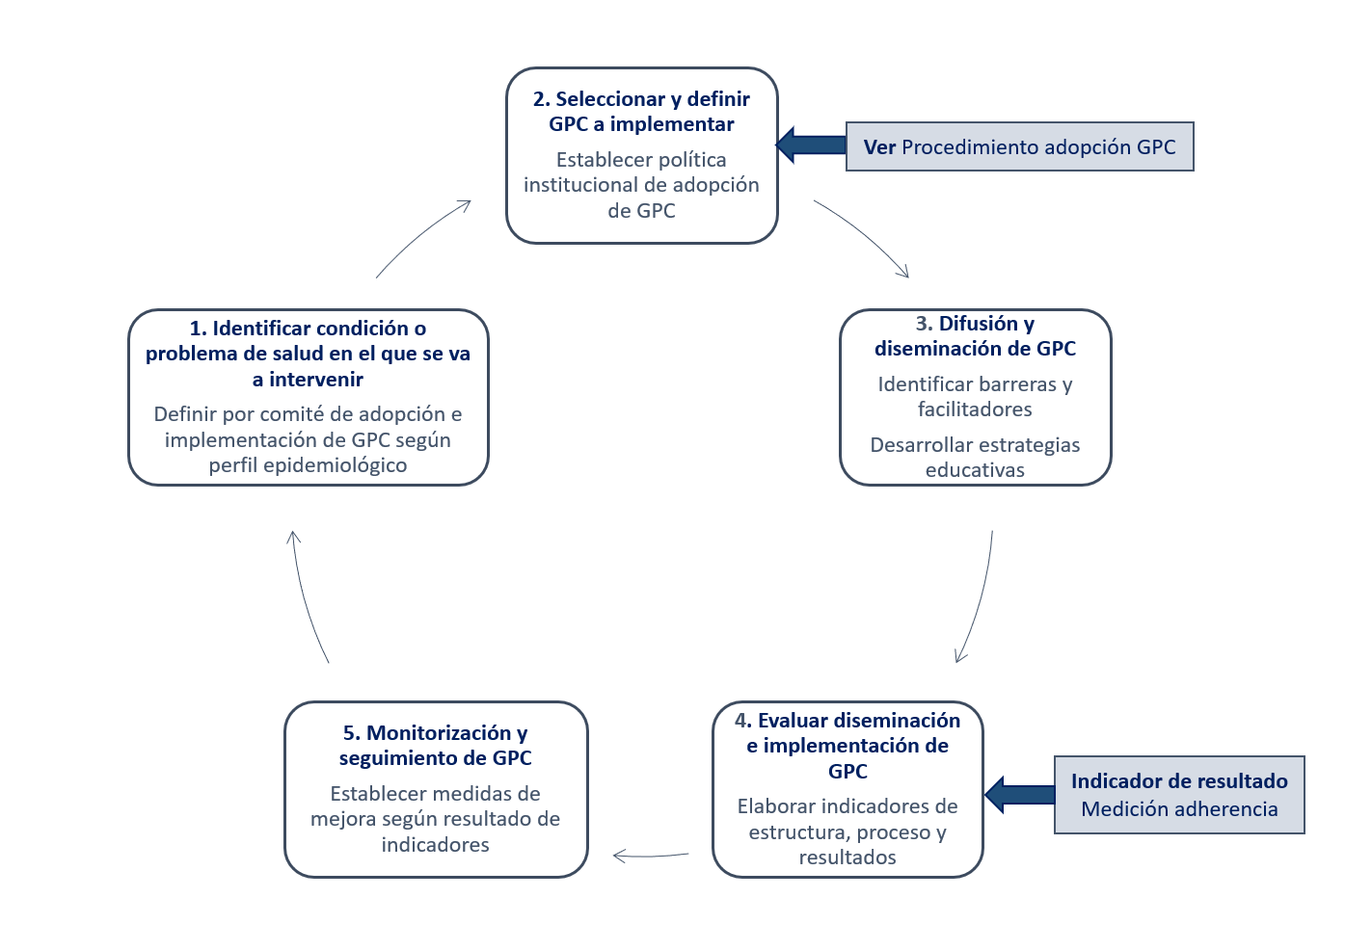

ANEXOS
- ANEXO 1. Resumen GUÍA PEDAGÓGICA PARA LA IMPLEMENTACIÓN DE GUÍAS DE PRÁCTICA CLÍNICA BASADAS EN LA EVIDENCIA:
Estrategia | Descripción
Distribución de materiales educativos | Presentación de las guías en formato papel, publicaciones electrónicas, materiales audiovisuales, o publicaciones en revistas científicas, en función del público al que se quiera llegar.
Reuniones educativas interactivas | El contenido de la GPC se presenta en talleres prácticos interactivos (asistentes activos).
Visitas educativas individualizadas | Personas entrenadas en el contexto sanitario realizan visitas individualizadas y personalizadas (“cara a cara”) con los clínicos en el propio lugar de trabajo, utilizando diferentes propuestas de aprendizaje (por ejemplo, casos clínicos concretos)
Líderes de opiniones locales | Profesionales considerados a nivel local por sus pares como competentes, influyentes y con habilidades de comunicación se encargan de transmitir los contenidos de la GPC.
Auditoría y retroalimentación | Se fundamenta en determinar la manera cómo se desarrolla la actuación clínica en determinados procesos sanitarios, en un periodo de tiempo (por ejemplo, a partir de las historias clínicas, bases de datos informatizadas o de las opiniones de los pacientes).
Recordatorios | Consiste en intervenciones ya sean electrónicas o manuales con el fin de avisar al profesional en salud que realice una actividad clínica determinada (por ejemplo, avisos computarizados o en papel para rellenarlo manualmente)
Educación tradicional | El contenido de la GPC se presenta en diversas actividades educativas tradicionales (educación “pasiva” o no interactiva, diseminación de información por medio de conferencias, sitios web, etc.).
Tomado de: https://www.minsalud.gov.co/sites/rid/1/Guia_implementacion_practica_clinica_basada_en_evidencia.pdf
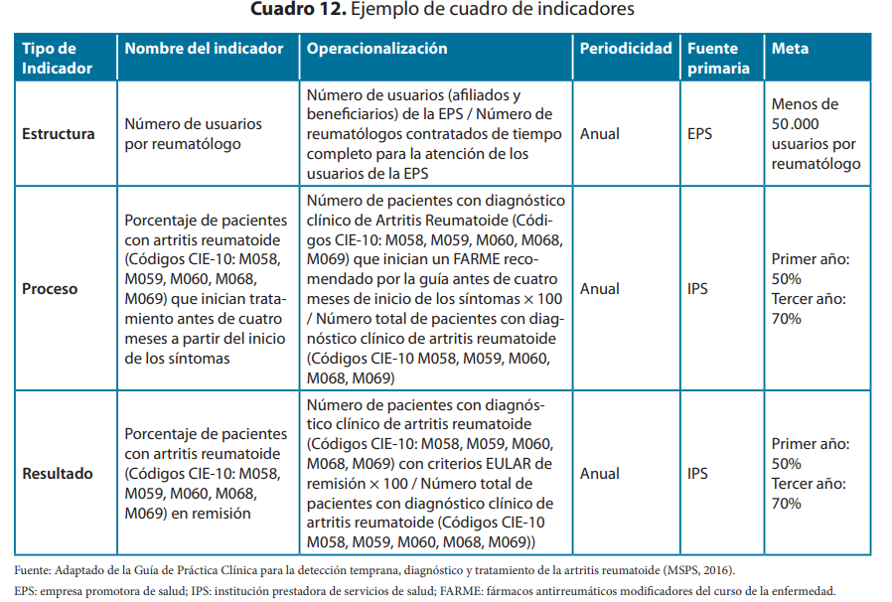
ANEXO 2. GUÍA PARA INDICADORES DE IMPLEMENTACIÓN DE GPC

control de cambios
CONTROL DE CAMBIOS
Versión | Descripción del Cambio | Elaboró | Revisó | Validó | Aprobó | Fecha
1 | Creación Documento | Eliana Gualdrón | Elizabeth Cely | Leonel Lizarazo | Luis Carlos Olarte | 16/12/2022
2 | Se realiza instrucciones para el diligenciamiento del formato plan institucional de implementación | Leidy Toledo | Francisco Huertas | Diego Rivera | Karin Gamba | 13/08/2024
3 | Se describe metodología y funciones del Grupo Clínico Desarrollador en el proceso de implementación | Leidy Toledo | Melbi Hernández | Diego Rivera | Karin Gamba | 16/06/2026

